BIODATA PEGAWAI
KANTOR CAMAT KOTARIH

N A M A : ESDIN DAMANIK, SE
N I P : 19631203 198603 1 004
JABATAN : CAMAT
GOL. DARAH : O
ALAMAT KANTOR : JLN. UTAMA NOMOR. 66 KOTARIH




BIODATA PEGAWAI
KANTOR CAMAT KOTARIH

N A M A : RAMULIA
N I P : 19660416 198703 1 004
JABATAN : KASI PEMERINTAHAN
GOL. DARAH : AB
ALAMAT KANTOR : JLN. UTAMA NOMOR. 66 KOTARIH

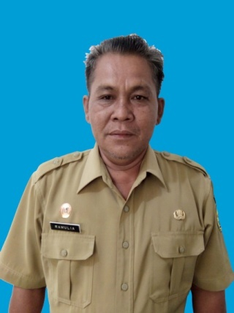
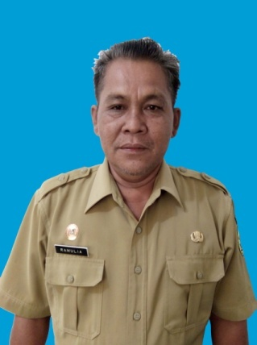

BIODATA PEGAWAI
KANTOR CAMAT KOTARIH

N A M A : JONNI SARAGIH
N I P : 19680724 198712 1 001
JABATAN : KASI EKSOSBUD DAN PMD
GOL. DARAH : AB
ALAMAT KANTOR : JLN. UTAMA NOMOR. 66 KOTARIH

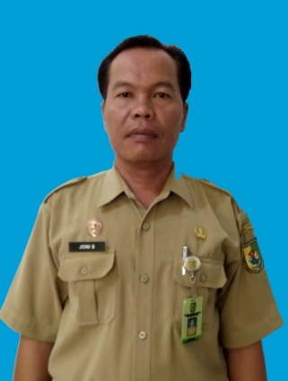
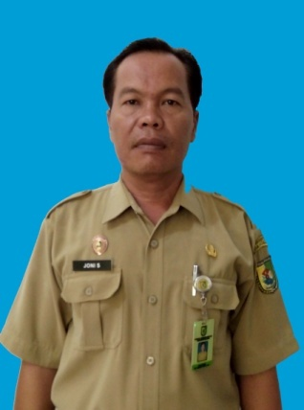

BIODATA PENGAWAS
KANTOR CAMAT KOTARIH

N A M A : SYAHMAN, S.Pd
N I P : 19640711 198508 1 001
JABATAN : KASI PENDAPATAN
GOL. DARAH : B
ALAMAT KANTOR : JLN. UTAMA NOMOR. 66 KOTARIH

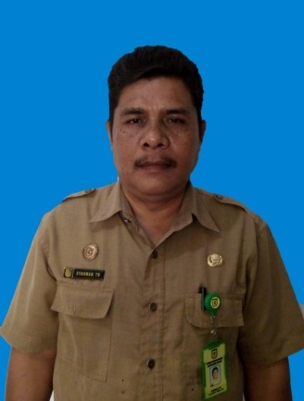
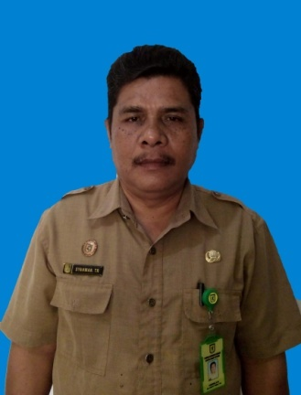

BIODATA PENGAWAS
KANTOR CAMAT KOTARIH

N A M A : BILON PURBA
N I P : 19610202 198703 1 009
JABATAN : KASI TRANTIB DAN POL PP
GOL. DARAH : O
ALAMAT KANTOR : JLN. UTAMA NOMOR. 66 KOTARIH

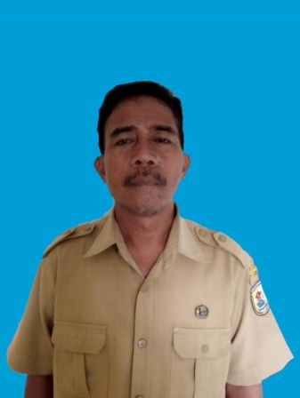
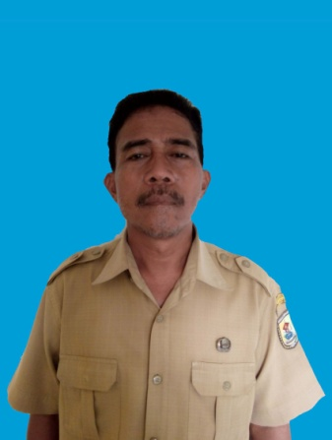

BIODATA PENGAWAS
KANTOR CAMAT KOTARIH

N A M A : ROSTIANA BR PURBA, S.Pd
N I P : 19680601 1990007 2 001
JABATAN : KASUBBAG PERENCANAAN DAN KEUANGAN
GOL. DARAH : A
ALAMAT KANTOR : JLN. UTAMA NOMOR. 66 KOTARIH

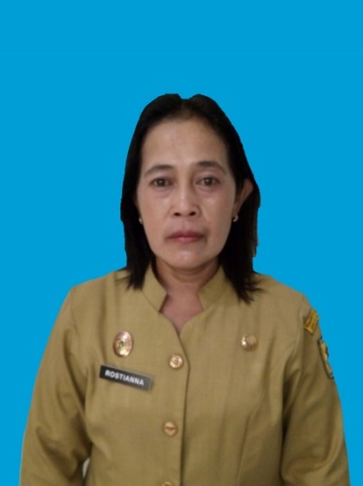
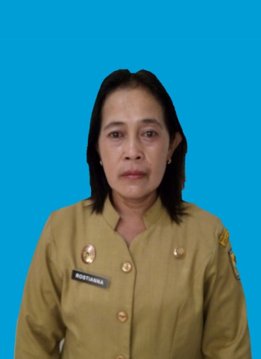

BIODATA PEGAWAI
KANTOR CAMAT KOTARIH

N A M A : BENI RIANTO, SE
N I P : 19770220 200701 1 015
JABATAN : KASSUBAG UMUM DAN KEPEGAWAIAN
GOL. DARAH : O
ALAMAT KANTOR : JLN. UTAMA NOMOR. 66 KOTARIH

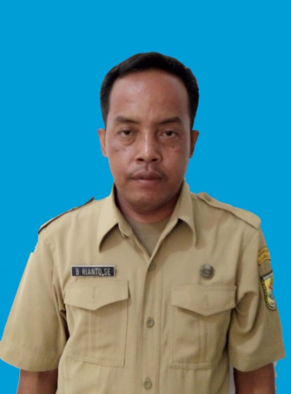
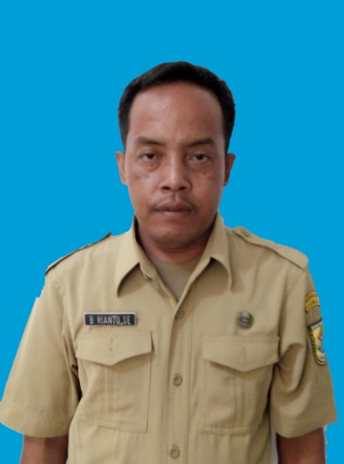

BIODATA PEGAWAI
KANTOR CAMAT KOTARIH

N A M A : RUDI
N I P : 19650115 198703 1 005
JABATAN : STAF
GOL. DARAH : B
ALAMAT KANTOR : JLN. UTAMA NOMOR. 66 KOTARIH



BIODATA PEGAWAI
KANTOR CAMAT KOTARIH

N A M A : ESRON PERANGIN-ANGIN
N I P : 19690811 198909 1 002
JABATAN : STAF
GOL. DARAH : B
ALAMAT KANTOR : JLN. UTAMA NOMOR. 66 KOTARIH

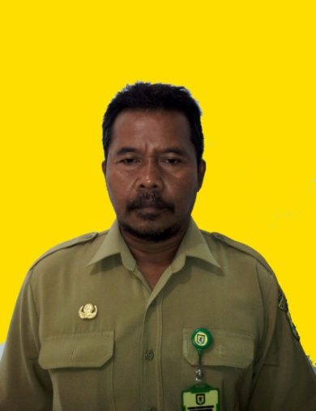
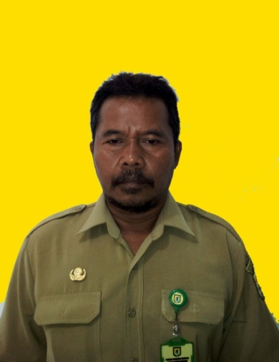

BIODATA PEGAWAI
KANTOR CAMAT KOTARIH

N A M A : AMRI SAPUTRA
N I P : 19850715 200604 1 001
JABATAN : STAF
GOL. DARAH : O
ALAMAT KANTOR : JLN. UTAMA NOMOR. 66 KOTARIH


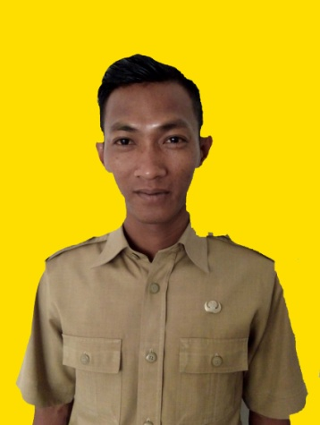

BIODATA PEGAWAI
KANTOR CAMAT KOTARIH

N A M A : RISMANTO SIPAYUNG
N I P : 19851026 200701 1 002
JABATAN : SEKDES PERBAHINGAN
GOL. DARAH : AB
ALAMAT KANTOR : DESA PERBAHINGAN




BIODATA PEGAWAI
KANTOR CAMAT KOTARIH

N A M A : IRMAWAN SUSASTRA
N I P : 19760309 200701 014
JABATAN : SEKDES KOTARIH BARU
GOL. DARAH : O
ALAMAT KANTOR : DESA KOTARIH BARU

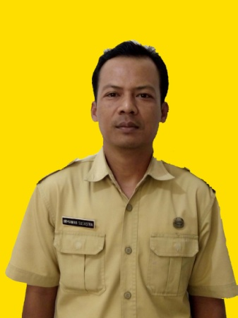

BIODATA PEGAWAI
KANTOR CAMAT KOTARIH

N A M A : RAMLES BARUS
N I P : 19761013 200701 1 017
JABATAN : SEKDES KOTARIH PEKAN
GOL. DARAH : A
ALAMAT KANTOR : DESA KOTARIH PEKAN




BIODATA PEGAWAI
KANTOR CAMAT KOTARIH

N A M A : SUDIAMAN DAMANIK
N I P : 19671127 200701 1 014
JABATAN : SEKDES RUBUN DUNIA
GOL. DARAH : O
ALAMAT KANTOR : DESA RUBUN DUNIA

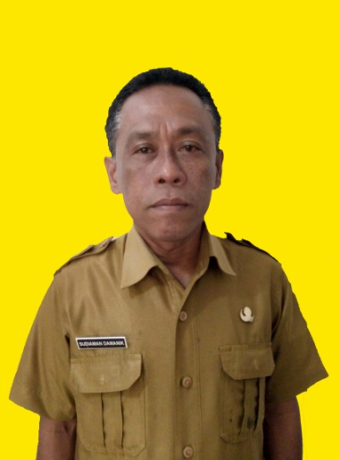
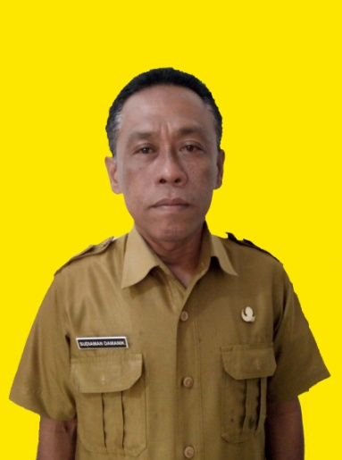

BIODATA PEGAWAI
KANTOR CAMAT KOTARIH

N A M A : ETTI HERWATI BR PURBA
N I P : 19690405 200701 2 037
JABATAN : SEKDES BANDAR BAYU
GOL. DARAH :
ALAMAT KANTOR : DESA BANDAR BAYU



BIODATA PEGAWAI
KANTOR CAMAT KOTARIH

N A M A : JANGAPOH ABIDIN SILALAHI
N I P : 19770201 200701 1 019
JABATAN : SEKDES SIALTONG
GOL. DARAH : O
ALAMAT KANTOR : DESA SIALTONG

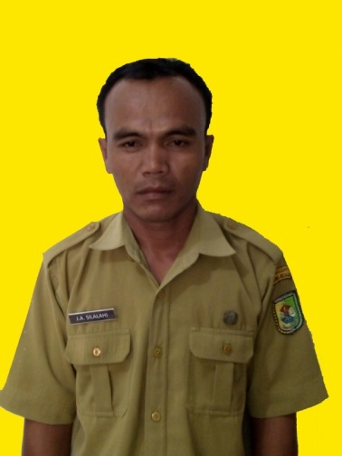

BIODATA PEGAWAI
KANTOR CAMAT KOTARIH

N A M A : JAMINAN SINAGA
N I P : 19760917 200701 1 017
JABATAN : SEKDES DURIAN KONDOT
GOL. DARAH : O
ALAMAT KANTOR : DESA DURIAN KONDOT



BIODATA PEGAWAI
KANTOR CAMAT KOTARIH

N A M A : INDAH RATNA SARI SIPAYUNG
N I P : 19860926 200906 2 001
JABATAN : SEKDES SIUJAN-UJAN
GOL. DARAH : AB
ALAMAT KANTOR : DESA SI UJAN-UJAN



